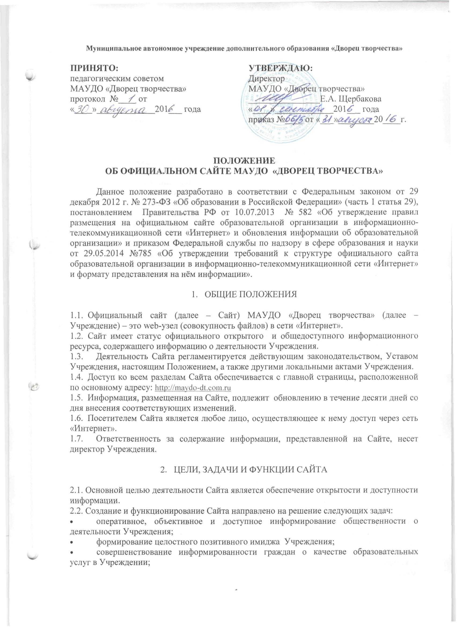

- создание условий для взаимодействия участников образовательного процесса, социальных партнеров;
- осуществление обмена педагогическим опытом;
- стимулирование творческой активности педагогов и обучающихся.

- СОДЕРЖАНИЕ

  - Всё содержание Сайта тематически разделяется на разделы. Положение описывает примерную структуру информации, конкретное содержание формируется в рабочем порядке.
  - Основная информация (общая информация об Учреждении)
- Главная страница («титульный лист» Сайта – страница, демонстрируемая посетителю при обращении к Сайту первой, содержащая основные новости и объявления).
- Сведения об образовательной организации (специальный раздел) содержит:
- Подраздел «Основные сведения» (информация о дате создания образовательной организации, об учредителе, о месте нахождения Учреждения, режиме, графике работы, контактных телефонах и адресе электронной почты);
- Подраздел «Структура и органы управления образовательной организацией»;
- Подраздел «Документы» (копии Устава образовательной организации, лицензии на осуществление образовательной деятельности с приложениями, план финансово-хозяйственной деятельности, локальные нормативные акты Учреждения; отчет о результатах самообследования, документы о порядке оказания платных образовательных услуг, документ об утверждении стоимости обучения по каждой образовательной программе; предписания органов, осуществляющих государственный контроль (надзор) в сфере образования, отчеты об исполнении таких предписаний.
- Подраздел «Образование» (информация о реализуемых уровнях образования, о формах обучения, нормативных сроках обучения, об описании образовательной программы с приложением ее копии, об учебном плане с приложением его копии, об аннотации к рабочим программам с приложением их копий, о календарном учебном графике с приложением его копии, о методических и об иных документах, разработанных Учреждением для обеспечения образовательного процесса, о реализуемых образовательных программах с указанием учебных предметов, курсов, дисциплин (модулей), практики, предусмотренных соответствующей образовательной программой, о численности обучающихся по реализуемым образовательным программам за счет бюджетных ассигнований местного бюджета и по договорам об образовании за счет средств физических и (или) юридических лиц, о языках, на которых осуществляется образование (обучение)).
- Подраздел «Руководство. Педагогический (научно-педагогический) состав» (информация о руководителе Учреждения, его заместителях, в том числе фамилию, имя, отчество, должность, контактные телефоны, адреса электронной почты; о персональном составе педагогических работников с указанием уровня образования, квалификации и опыта работы, в том числе фамилию, имя, отчество (при наличии) работника, занимаемую должность (должности), преподаваемые дисциплины, ученую степень (при наличии), ученое звание (при наличии), наименование направления подготовки и (или) специальности, данные о повышении квалификации и (или) профессиональной переподготовке (при наличии), общий стаж работы, стаж работы по специальности).
- Подраздел «Материально-техническое обеспечение и оснащенность образовательного процесса» (информация о материально-техническом обеспечении образовательной деятельности, в том числе сведения о наличии оборудованных учебных кабинетов, объектов для проведения практических занятий, библиотек, объектов спорта, средств обучения и воспитания, об условиях питания и охраны здоровья обучающихся, о доступе к информационным системам и информационно-телекоммуникационным сетям, об электронных образовательных ресурсах, к которым обеспечивается доступ обучающихся).
- Подраздел «Стипендии и иные виды материальной поддержки» (информация о наличии и условиях предоставления стипендий, о наличии общежития, интерната, количестве жилых помещений в общежитии, интернате для иногородних обучающихся, формировании платы за проживание в общежитии и иных видов материальной поддержки обучающихся, о трудоустройстве выпускников).
- Подраздел «Платные образовательные услуги» (информация о порядке оказания платных образовательных услуг).
- Подраздел «Финансово-хозяйственная деятельность» (информация об объеме образовательной деятельности, финансовое обеспечение которой осуществляется за счет бюджетных ассигнований местного бюджета, по договорам об образовании за счет средств физических и (или) юридических лиц, о поступлении финансовых и материальных средств и об их расходовании по итогам финансового года).
- Подраздел «Вакантные места для приема (перевода)» (информация о количестве вакантных мест для приема (перевода) по каждой образовательной программе).
3.3. Наряду с основной информацией, Сайт может содержать (на усмотрение Учреждения) разделы:
- Раздел «Инновационная деятельность» (проекты, планы и отчёты о деятельности базовых площадок ГАУДО «Дворец молодежи» и региональной инновационной площадки – реализация образовательных инновационных проектов в рамках работы базовых и региональных площадок)
- Раздел «Муниципальные ресурсные центры» (реализация образовательной деятельности в рамках работы муниципальных ресурсных центров)
- Раздел «Направленности» (информационные материалы по результатам реализации дополнительных общеразвивающих программ 6 направленностей)
- Раздел «Оздоровительная компания» (документы по организации и осуществлению работы летнего оздоровительного лагеря с дневным пребыванием детей)
- Раздел «Безопасность» (нормативная и локальная документация по обеспечению информационной, пожарной, дорожной, антитеррористической и сезонной безопасности, охраны труда, безопасности ЧС и гражданской обороны)
- Раздел «Противодействие коррупции» (нормативная и локальная документация, контролирующая деятельность организации в сфере антикоррупционной политики)
- Раздел «Доступная среда» (обеспечение беспрепятственного доступа в учреждение граждан с ОВЗ)
- Раздел «Планирование» (годовое и помесячное планирование деятельности учреждения по направлениям)
- Раздел «Конкурсы» (конкурсные материалы и положения для педагогов и обучающихся)
- Раздел «Популярное видео» (сборник видеороликов, рекомендуемых Управлением образования ГО Красноуфимск, присоединённые ссылки, презентации и клипы о работе творческих объединений «Дворца творчества»).

- ТЕХНИЧЕСКИЕ ОСОБЕННОСТИ САЙТА

  - Дизайн Сайта формируется оптимальным образом в рамках имеющихся возможностей.
4.2. Файлы документов представляются на Сайте в форматах Portable Document Files (.pdf), Microsoft Word / Microsofr Excel (.doc, .docx, .xls, .xlsx), Open Document Files (.odt, .ods).
4.3. Все файлы, ссылки, которые размещены на страницах соответствующего раздела, должны удовлетворять следующим условиям:
а) максимальный размер размещаемого файла не должен превышать 15 мб. Если размер файла превышает максимальное значение, то он должен быть разделен на несколько частей (файлов), размер которых не должен превышать максимальное значение размера файла;
б) сканирование документа должно быть выполнено с разрешением не менее 75 dpi;
в) отсканированный текст в электронной копии документа должен быть читаемым.
4.4. Все страницы Сайта должны содержать специальную html-разметку, позволяющую однозначно идентифицировать информацию, подлежащую обязательному размещению на Сайте. Данные, размеченные указанной html-разметкой, должны быть доступны для просмотра посетителями Сайта на соответствующих страницах специального раздела.

- АДМИНИСТРАЦИЯ САЙТА

  - Администратором Сайта признаётся лицо, имеющее доступ к редактированию материалов Сайта в сети «Интернет» (обладающее соответствующими паролями).
  - Сотрудник Учреждения назначается Администратором Сайта приказом директора.
  - В Администрацию Сайта могут входить другие сотрудники и обучающиеся, привлекаемые в рабочем порядке к выполнению отдельных действий (в том числе моделированию отдельных разделов Сайта, сбору информации и т.п.) по согласованию с ними.
  - Администрация Сайта в своих действиях руководствуется Уставом Учреждения, настоящим Положением, соглашениями с провайдером и законодательством РФ.
  - Администратор Сайта несёт персональную ответственность за совершение действий с использованием паролей для управления Сайтом и за выполнение своих функций.
  - Администратор Сайта подчиняется директору Учреждения и его заместителю, которые информируются обо всех проблемных ситуациях в сфере деятельности Администрации Сайта. Все спорные вопросы и вопросы ответственности Администрации Сайта решаются только с указанными должностными лицами.
  - Функции Администрации Сайта:
- контроль за соблюдением настоящего Положения и иных норм;
- признание и устранение нарушений;
- обновление информации на Сайте;
- организация сбора и обработки необходимой информации;
- решение технических вопросов, а также всех сопутствующих вопросов, возникающих в связи с Сайтом, возможно, передача их на рассмотрение руководства Учреждения.
  - Администрация Сайта обладает всеми полномочиями, необходимыми для осуществления вышеперечисленных функций, обладает правами полного управления Сайтом.
  - Решения и действия Администрации Сайта, предполагающие существенные изменения или затрагивающие чьи-либо интересы, фиксируются в письменной форме.
  - Администрация Сайта уполномочена отправлять от имени Учреждения по электронной почте, связанной с Сайтом, сообщения, переданные для данной цели руководством Учреждения, ответы на обращения посетителей и письма по вопросам своей компетенции.
- ПРАВИЛА ФУНКЦИОНИРОВАНИЯ

  - Не допускается использование Сайта в целях, не связанных с его функциями, особенно если эти цели противоречат действующим нормам. В частности, не допускается использование ненормативной лексики и оскорблений в чей-либо адрес при использовании сервисов Сайта.
  - Учреждение является муниципальным образовательным учреждением, а Сайт является его «визитной карточкой», поэтому к Сайту, как и к Учреждению, применимы общепринятые моральные нормы. В частности, оформление Сайта должно быть классическим; содержание Сайта должно быть выражено деловым и публицистическим стилями классического русского языка, максимально грамотно; информация должна быть корректна, не содержать клеветы и оскорблений в чей-либо адрес, не должна касаться тем, не соответствующих тематике сайта или выходящих за пределы компетенции Учреждения, как-то: политики, религии, личной жизни кого-либо, и др.
  - Посетителям, Администрации Сайта и иным лицам, имеющим отношение к Сайту, предписывается соблюдать указанные нормы по отношению к Сайту.
  - Запрещены любая информация и любые действия, препятствующие нормальному функционированию Сайта в целом или отдельных его частей.
  - Эффективность Сайта напрямую зависит от актуальности представленной на нём информации, поэтому всем сотрудникам Учреждения, ответственным за определённую часть деятельности Учреждения, предписывается своевременно и в полном объёме предоставлять соответствующую информацию Администрации Сайта.
  - Поощряется предоставление любых материалов для публикации на Сайте, но Администрация Сайта вправе отказать в публикации некоторых материалов с (или без) объяснения причин. Основным критерием является соответствие содержания Положению и иным нормам. При публикации сохраняются все авторские права (выбор формы в соответствии с желанием автора).
  - Положение об официальном сайте Учреждения утверждается приказом директора.
  - Администрация Сайта обязана следить за соблюдением правил, не допускать нарушений и устранять уже допущенные нарушения.
  - Администрация Сайта обязана обеспечить соблюдение принципов законности, справедливости и конфиденциальности при обработке персональных данных, а также обеспечить безопасность процессов их обработки в соответствии с Политикой в области обработки и защиты персональных данных в Учреждении.

